Erfolgreiches User Meeting von B&R China in Shanghai
B&R beweist Flexibilität und Innovationskraft
Über hundert Teilnehmer haben das User Meeting von B&R China in Shanghai Ende vergangenen Jahres besucht. Vor allem zwei Trendthemen prägten die Veranstaltung: zum einen die Energieeffizienz, zum anderen die intelligente Automatisierung. „Die industrielle Automatisierung wird dringender denn je gebraucht, um zum Beispiel die Energieeffizienz in der Produktion zu erhöhen, den Wartungsaufwand von Anlagen zu reduzieren und eine einheitliche Entwicklungsplattform für produzierende Unternehmen zu schaffen“, sagte Dr. Xiao Weirong, Geschäftsführer von B&R China. „B&R-Lösungen beweisen die nötige Flexibilität, um diesen Anforderungen gerecht zu werden und ermöglichen es, Software- und Systemdesign an die Kundenwünsche anzupassen.“
Den Anlagenstatus per Smartphone oder Tablet überwachen
Chen Zhiping, Zhou Jing sowie Fan Huifang, alle Abteilungsleiter bei B&R China hielten Vorträge zu verschiedenen Themen. Sie sprachen über die Entwicklung webbasierter Systemanwendungen, über das Projektmanagement elektrischer Systeme sowie den System Diagnose Manager (SDM). Der Anwender profitiert mit dem SDM von jederzeit weltweit abrufbaren Informationen zur Hard- und Software. Die Funktion des Diagnosetools demonstrierte Chen Weikang vom Partnerunternehmen Datong Information Company mit Hilfe der App iSee. Diese App ermöglicht die Fernwartung und -überwachung von Anlagen, Terminplanung, Störungs- und Alarmmeldungen über Smartphones oder iPads.
B&R-Lösungen überzeugen chinesische Anwender
Auch die neuesten Lösungen und Produkte von B&R wurden den Teilnehmern des User Meetings vorgestellt. Zu den Highlights zählten die Smart-Engineering-Philosophie mit Automation Studio 4, das trotz stetig steigender Produktkomplexität hilft, die Anforderungen an geringe Entwicklungskosten und eine kurze Time-to-Market zu erfüllen. Auch die Lösung für das Energiedatenmanagement, APROL EnMon, stieß auf reges Interesse der Teilnehmer. Die Lösung unterstützt Anwender bei der Umsetzung der ISO 50001 und hilft ihnen, durch Verbesserung der Energieeffizienz finanzielle Einsparungen zu erzielen und so ihre Wettbewerbsfähigkeit zu sichern. Weiteres Produkthighlight war der neueste Box-PC von B&R, der Automation PC 910. Die neueste Intel® Core™ i Technologie der dritten Generation bildet das Herz des leistungsstarken Industrie-PC, der das Maximum an derzeit verfügbarer Performance für Industrierechner darstellt.

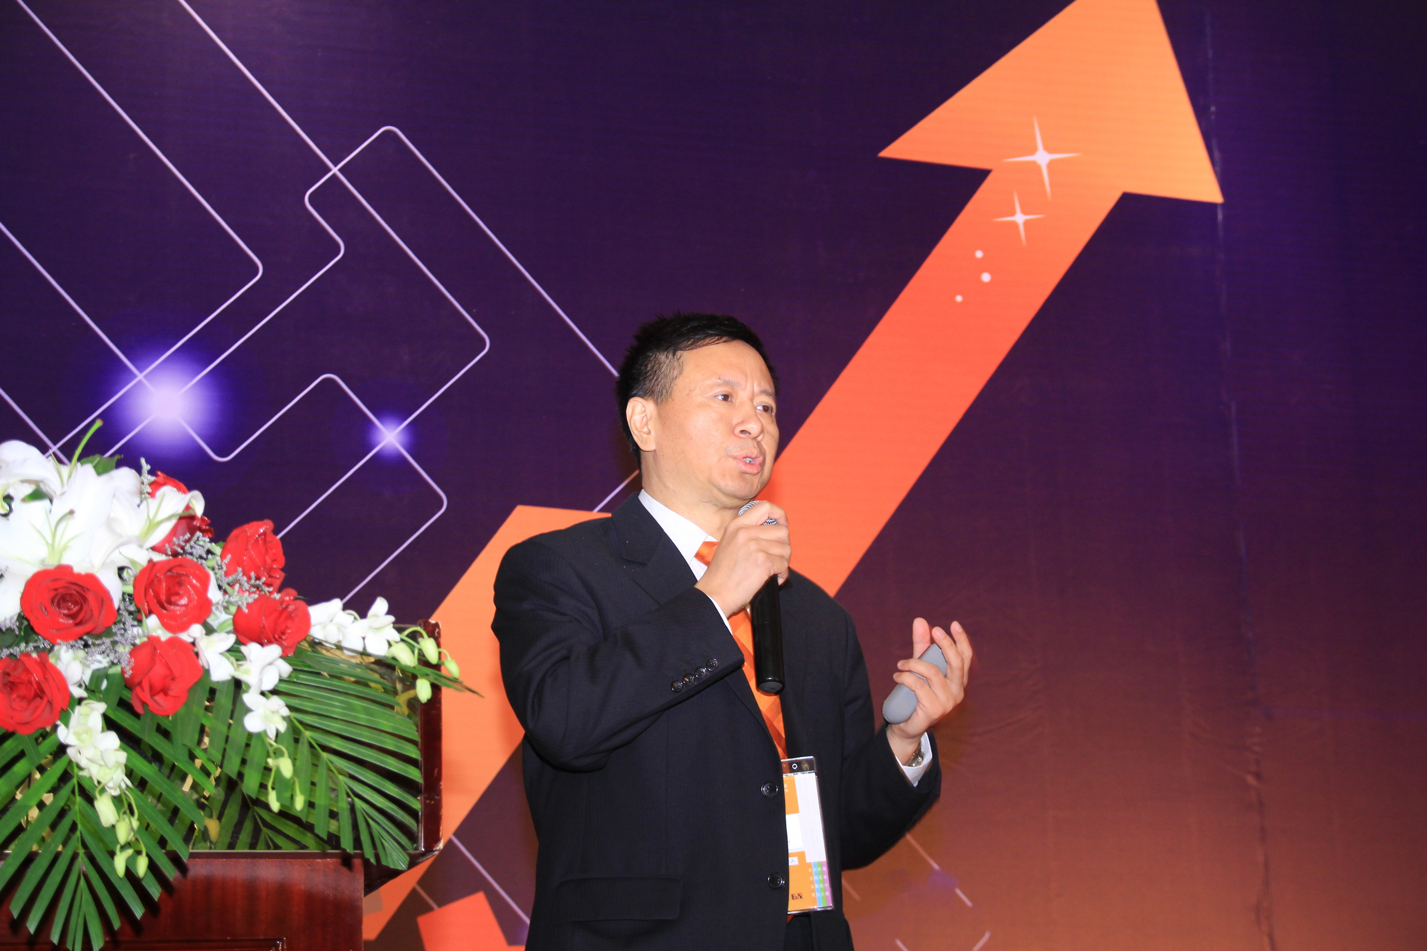
Dr. Xiao Weirong, Geschäftsführer von B&R China, betonte auf dem User Meeting in Shanghai die hohe Bedeutung von Energieeffizienz und intelligenter Automatisierung für produzierende Unternehmen.

Über B&R
B&R, eine Division des ABB-Konzerns, ist ein weltweit führendes Unternehmen der industriellen Automatisierung mit Hauptsitz in Österreich. Als Branchenführer kombiniert B&R modernste Technologien mit fortschrittlichem Engineering. B&R bietet Kunden aus den unterschiedlichsten Branchen perfekte Gesamtlösungen in den Bereichen Maschinen- und Fabrikautomatisierung, Antriebs- und Steuerungstechnik, Visualisierung und integrierte Sicherheitstechnik. Lösungen für die Kommunikation im Industrial IoT - allen voran OPC UA, POWERLINK und der offene Standard openSAFETY - runden das Leistungsportfolio von B&R ab. Die Software-Entwicklungsumgebung Automation Studio ist wegweisend für zukunftsorientiertes Engineering. Mit innovativen Lösungen setzt B&R neue Standards in der Automatisierungswelt, hilft Prozesse zu vereinfachen und übertrifft Kundenerwartungen.
Weitere Informationen finden Sie unter www.br-automation.com

